Oriëntatie

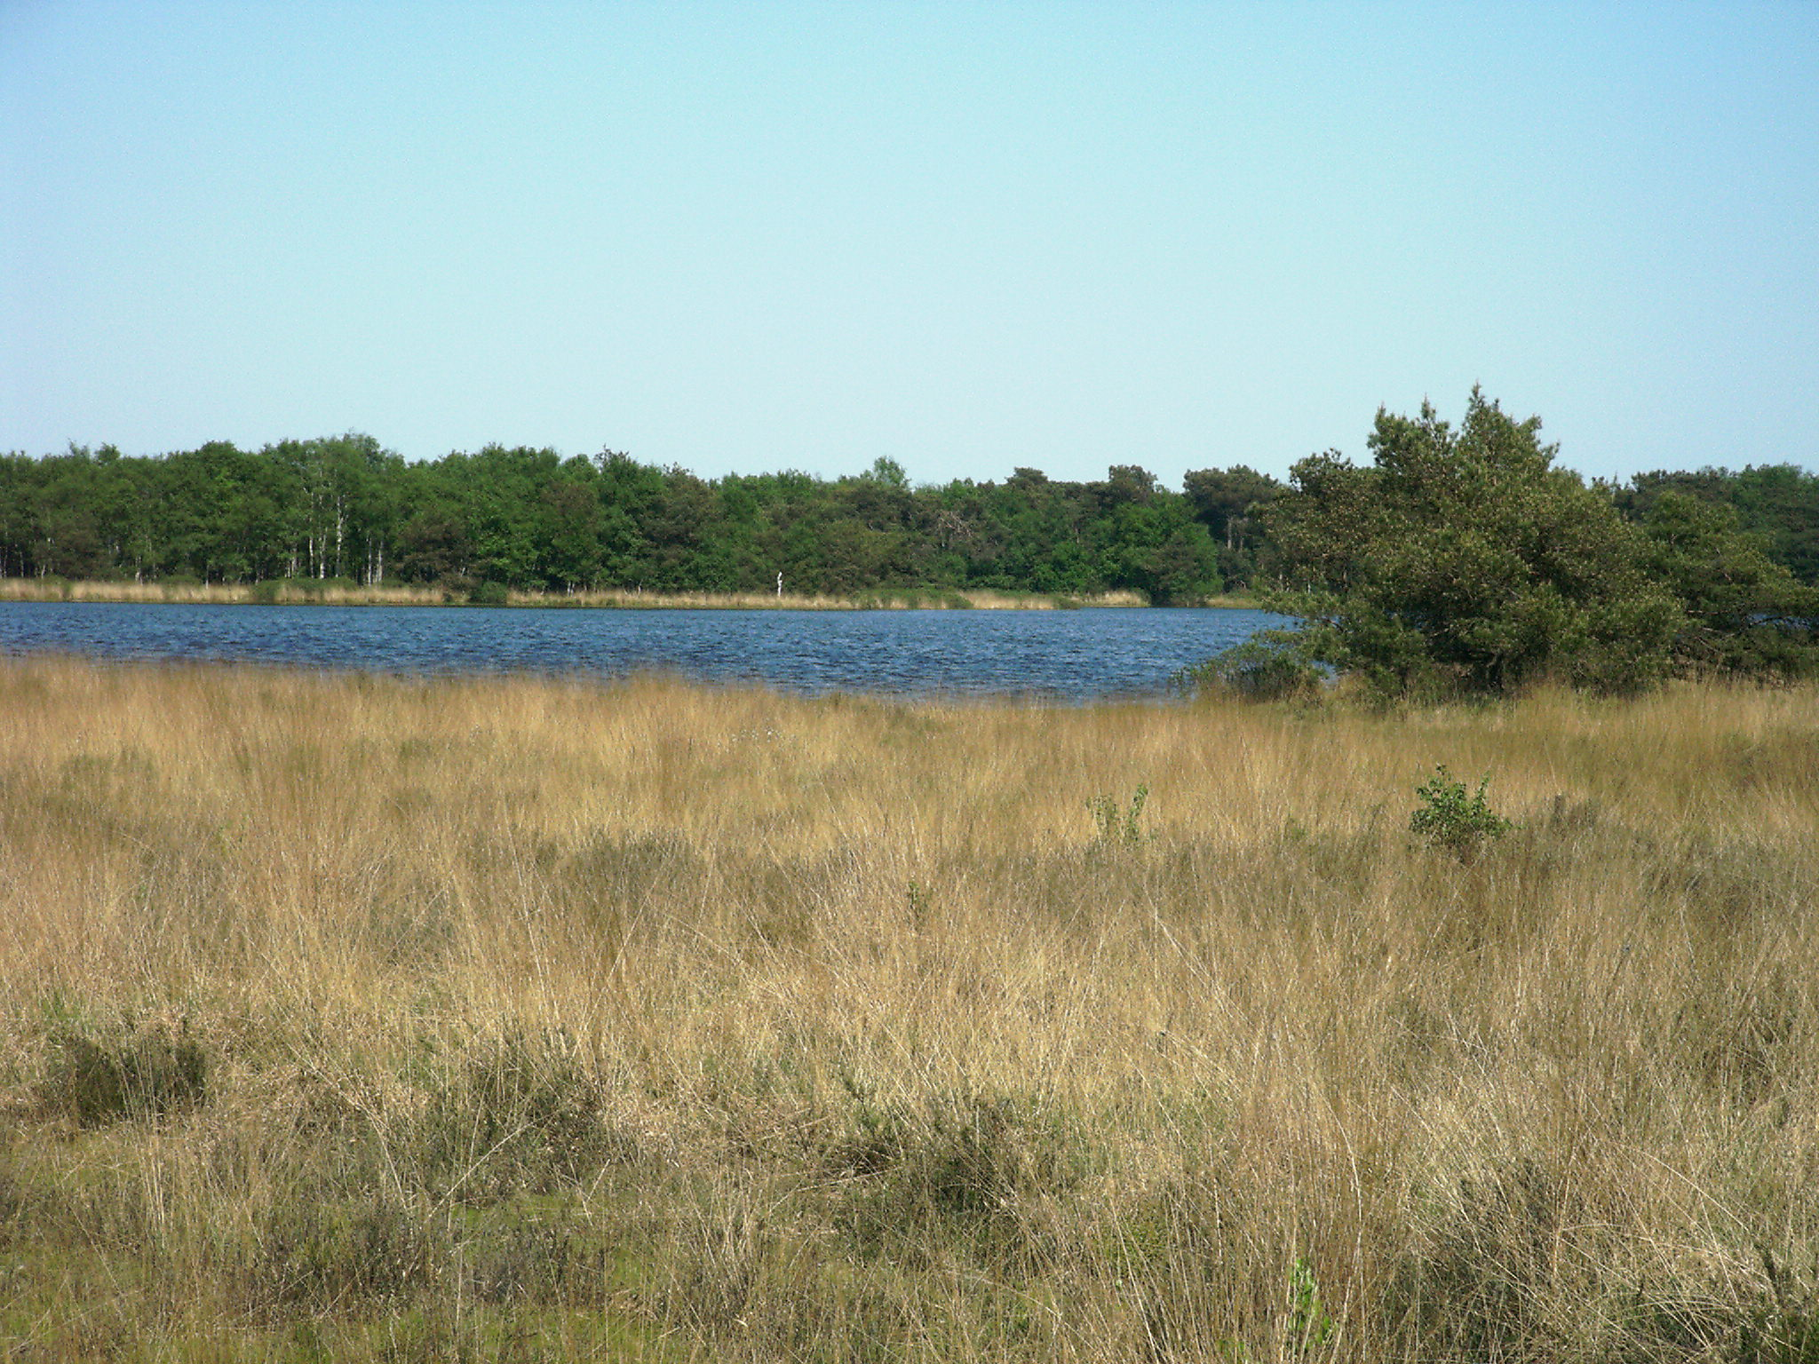

Dit ga je doen
Je gaat kennis maken met kleine landschapselementen en leert ze in het landschap te herkennen en te benoemen. Je gaat daarbij in een groepje van drie met een fotocamera op pad en maakt een fotocollage.

Aan deze competentie ga je werken
Samenwerken en overleggen, zodat je:
- werkzaamheden kunt afstemmen met een groep;
- je kunt aanpassen aan een groep;
- feedback kunt geven;
- kunt terugkijken op samenwerking.

Dit ga je leren
- Landschapselementen herkennen en benoemen.
- Het belang van een gevarieerd landschap voor de recreant aangeven.

Werkwijzer

Naam: ..................................................................................................................................

Werkplek: | Omgeving
Omvang: | 240 minuten / 4 uur
Aantal leerlingen: | 3
Met wie voer je de opdracht uit?: | ………………………………...
Invullen door de baliemedewerker:
Datum en tijd uitgifte | ………………………………...
Datum en tijd inname | ………………………………...
Gewerkte tijd | ………………………………...
Aan te kruisen door controleur:
Vooruitblik op de praktijk | ❑ Voldoende
Zelftoets | ❑ Voldoende
Voorbereiden praktijkopdracht | ❑ Voldoende
Uitvoeren praktijkopdracht (duur: 180 minuten) | ❑ Voldoende
Eindtoets datum ………………… | ❑ Gedaan
Invullen door docent:
Beoordeling praktijkopdracht | ………………………………...
Beoordeling eindtoets | ………………………………...
Beoordeling werkhouding | ………………………………...

Vooruitblik op de praktijk

Naam: ...................................................................................................................................

1. Bekijk informatie over landschappen
Bekijk uit de leereenheid Natuur in Nederland het onderwerp Landschappen in Nederland. Vraag aan je docent waar je deze leereenheid kunt vinden.

Lees daarna de volgende tekst.
Kleine landschapselementen zijn kleine onderdelen in een landschap die samen het landschap vormen. Vaak zijn ze door mensen gemaakt en spreken we van menselijke landschapselementen (paden, hagen en sloten bijvoorbeeld).
Maar ze kunnen ook door de natuur gevormd zijn en dan spreken we van natuurlijke landschapselementen (natuurlijke beekjes, vrijstaande bomen op de hei en kleine natuurlijke vennetjes bijvoorbeeld).
Al deze kleine onderdelen in het landschap bepalen hoe het landschap eruit ziet. Vandaar ook dat het beschermen van landschappen vaak het beschermen van kleine landschapselementen is. Een landschap met een variatie aan kleine landschapselementen is in het algemeen aantrekkelijker voor de recreant dan een landschap met weinig variatie.

2. Beoordeel de landschappen
Hierna zie je twee foto’s van een landschap. Welk landschap vind jij het meest aantrekkelijk voor de recreant?

Verklaar je antwoord:
..............................................................................................................................................
..............................................................................................................................................
..............................................................................................................................................
..............................................................................................................................................

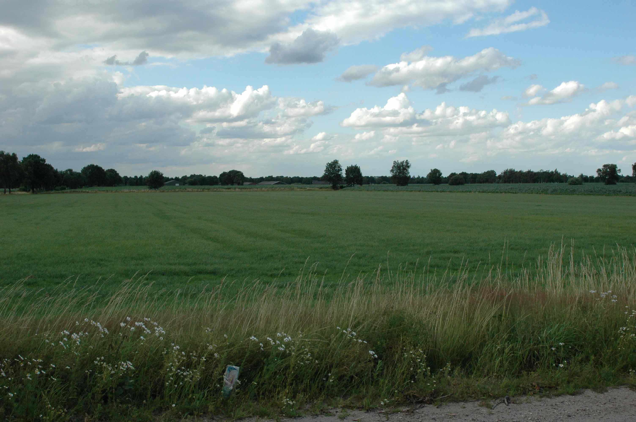

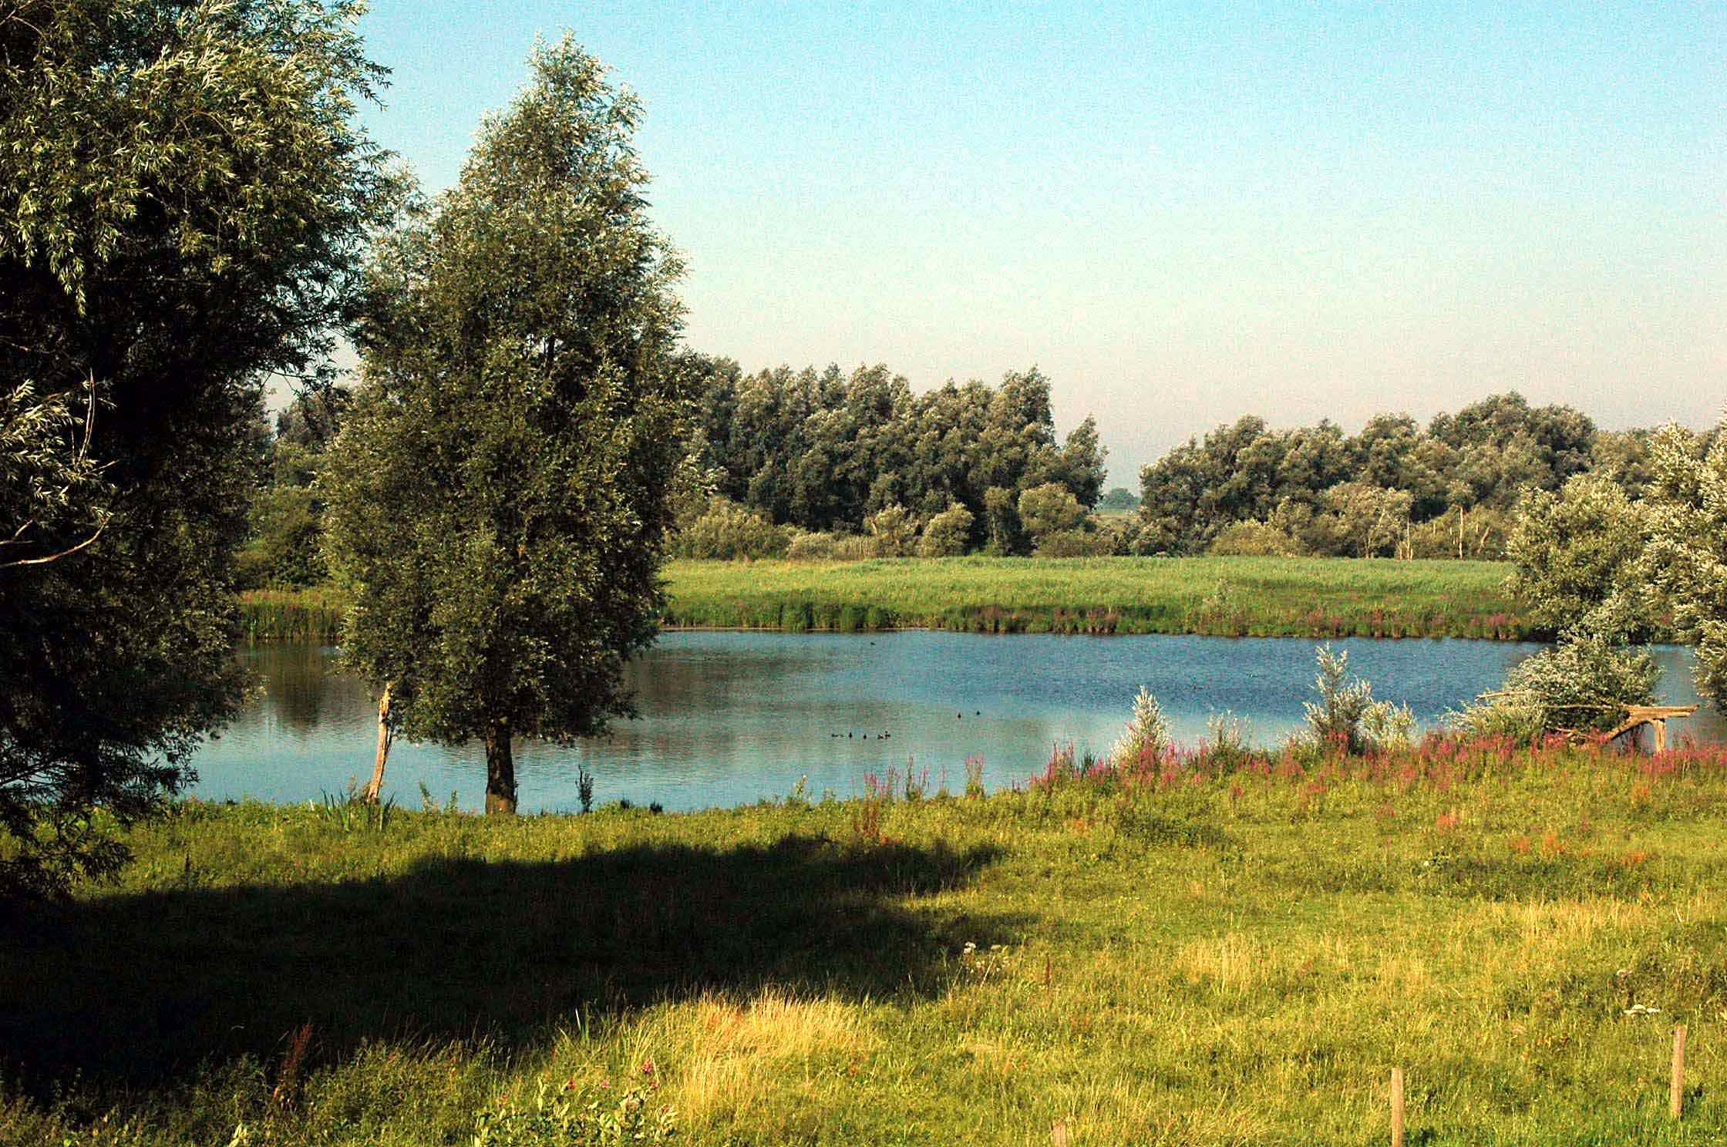

3. Wat zijn kleine landschapselementen?
Op de volgende foto zie je een landschap. Vul de onderstaande zin verder in:
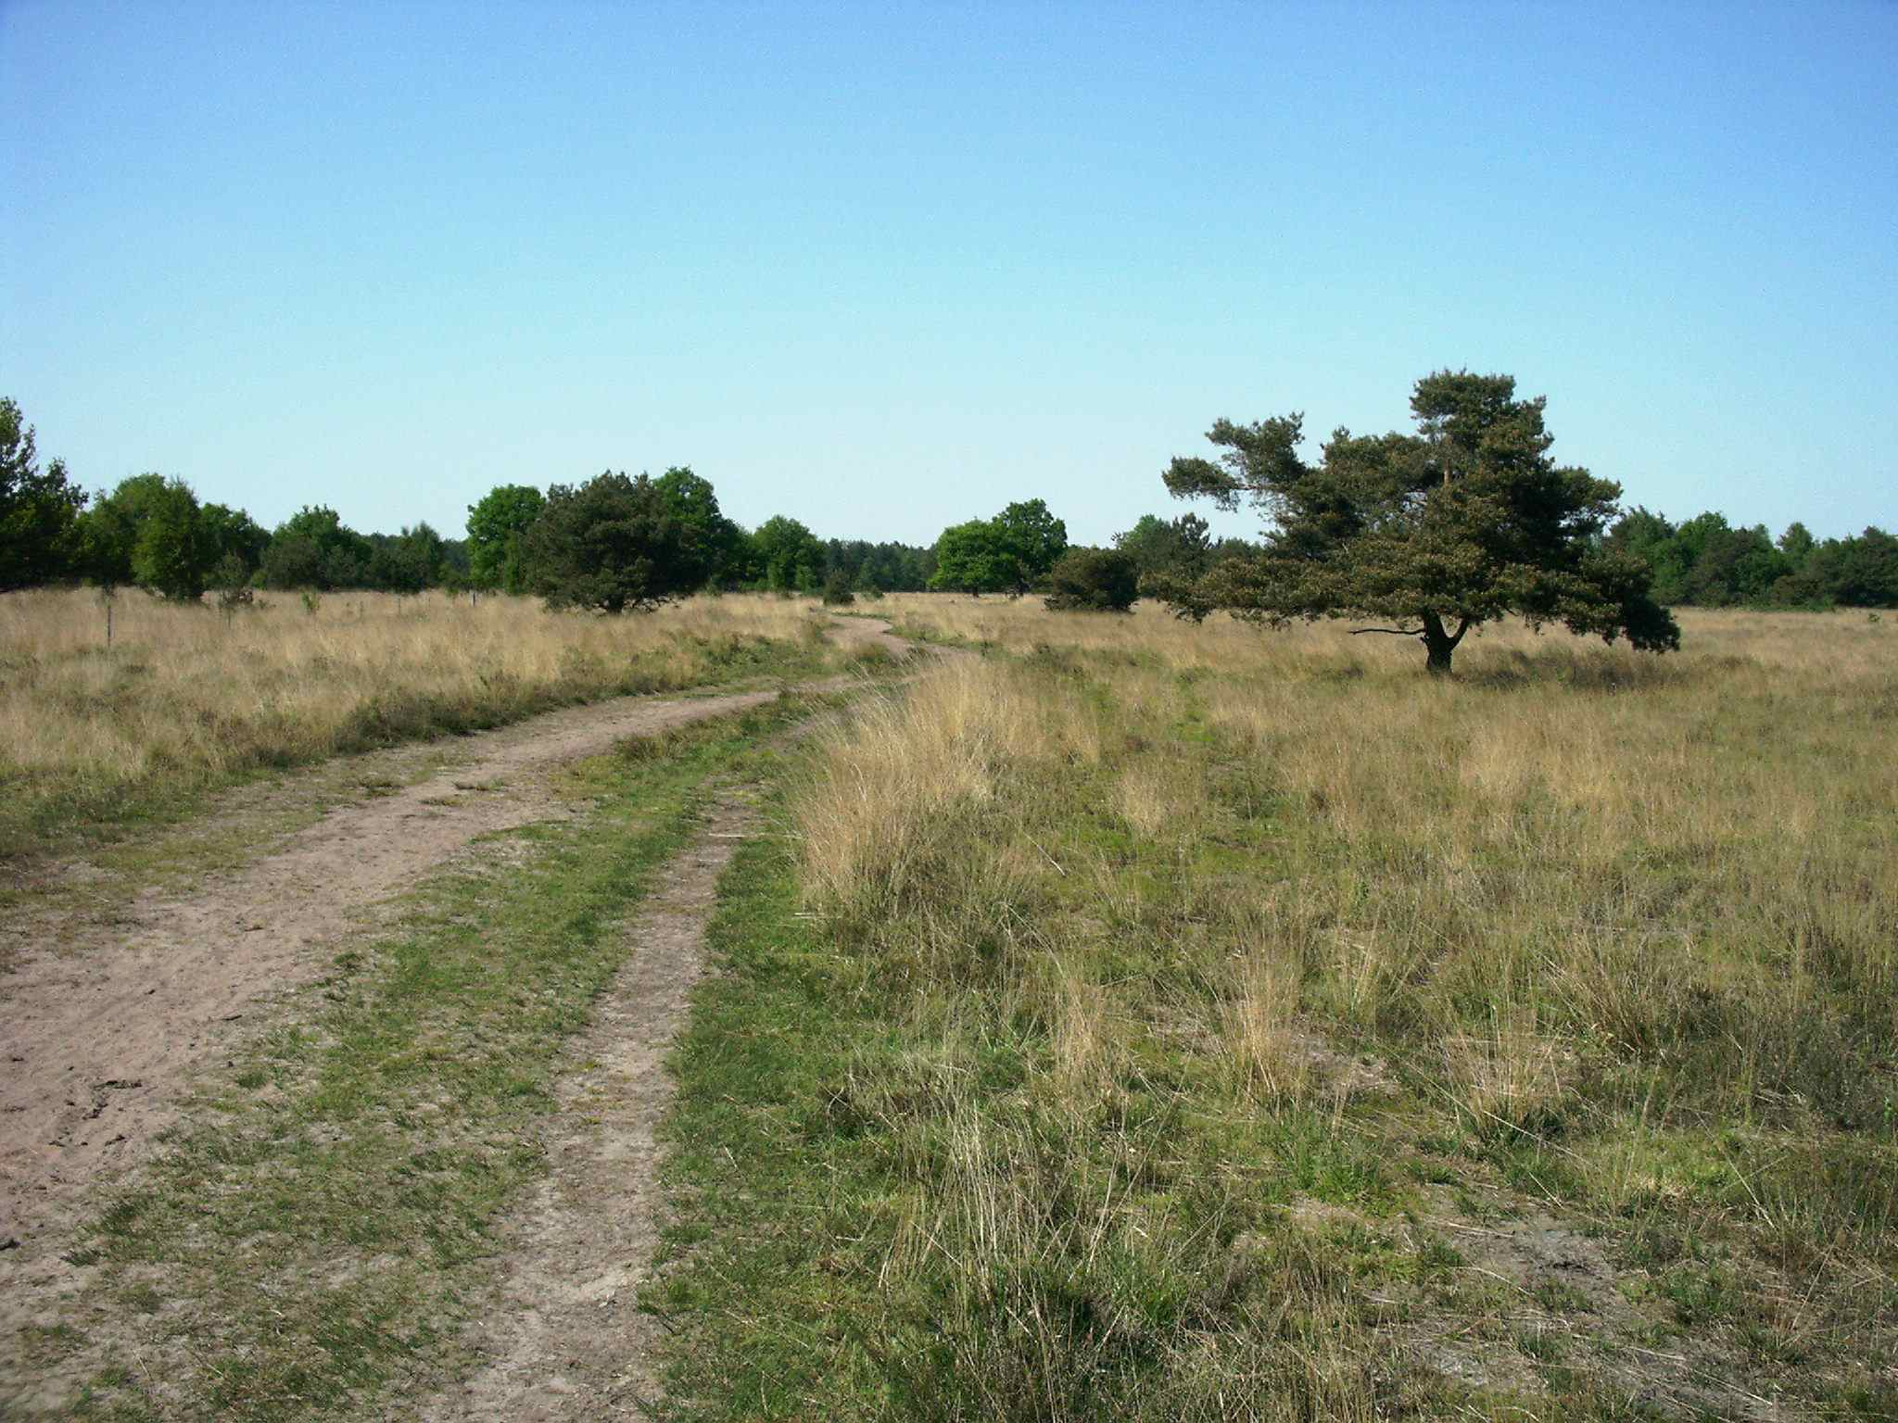
Kleine landschapselementen zijn: ..............................................................................................................................................
..............................................................................................................................................
..............................................................................................................................................

3. Zelf landschapselementen ontdekken
Zoek nu zelf een foto van een landschap op internet. Op deze foto moet je tenminste vijf kleine landschapselementen kunnen zien. Print deze foto en plaats een cijfer van 1 tot 5 op de kleine landschapselementen. Maak nu een lijstje van 1 tot 5 en benoem de kleine landschapselementen. Geef bij elk nummer ook aan of het gaat om een natuurlijk of menselijk landschapselement.

De tabel moet er als volgt uitzien:
Nummer | Naam | Natuurlijk of menselijk gevormd
Voorbeeld | knotwilg | Menselijk landschapselement
1
2
3
4
5

Praktijkopdracht

Naam: ...................................................................................................................................

Beschrijving praktijkopdracht
Met een digitale camera ga je in een groepje van drie foto’s maken van een landschap in jullie omgeving. Van deze foto’s maken jullie een collage met landschapselementen.
Dit kan gewoon in het buitengebied en hoeft niet per se in een natuurgebied.

De foto’s moeten:
- Geprint worden. Print de foto groot genoeg (ca. A4-formaat).
- 15 verschillende kleine landschapselementen bevatten. Je mag meerdere foto’s gebruiken om aan 15 verschillende kleine landschapselementen te komen.
- Verwerkt worden tot een wandcollage waarop de landschapselementen zijn omcirkeld.

De collage moet:
- 15 omcirkelde kleine landschapselementen bevatten.
- De namen van de verschillende kleine landschapselementen vermelden.
- Aan een wand gehangen kunnen worden.
- Het geheel moet goed herkenbaar en leesbaar zijn.

Het is belangrijk dat jullie bij deze opdracht goed samenwerken! Overleg dus goed met elkaar over hoe je het gaat doen. En zeg het ook op een nette manier tegen een ander als je vindt dat hij of zij iets niet goed doet.

Let op: Als jullie klaar zijn met de collage, bespreken jullie nog kort met elkaar hoe de samenwerking ging en of er nog zaken zijn die een volgende keer beter kunnen.

Voorbereiden praktijkopdracht

1. Waarvan gaan jullie foto’s maken? Overleg met elkaar.
..............................................................................................................................................

2. Overleg met je docent of coach of je dit onder schooltijd of in eigen tijd gaat doen. Wanneer gaan jullie de foto’s maken?
..............................................................................................................................................
..............................................................................................................................................

3. Maak een goede taakverdeling. Denk aan zaken als:
- wie zorgt er voor de camera?
- wie gaat de foto’s maken?
- wie gaat printen?
- wie gaat de collage maken?
- Wie gaat de teksten bij de collage maken

4. Wat hebben jullie nodig voor de collage? Overleg met elkaar hoe je vindt dat hij eruit zou moeten komen te zien en bekijk dan wat je daarvoor nodig hebt.
..............................................................................................................................................
..............................................................................................................................................
..............................................................................................................................................
..............................................................................................................................................

Uitvoeren praktijkopdracht
Is je werkvoorbereiding goedgekeurd? Zo ja, ga dan nu aan de slag met het maken van de foto’s en daarna de collage.
Let op:
- Je hebt 180 minuten voor deze opdracht.
- Voer de opdracht uit volgens de voorbereiding.
- Besteed aandacht aan de competentie die je hebt besproken met je docent.
- Als je klaar bent met de opdracht, vul dan de beoordelingslijst in.

Naam: ...................................................................................................................................

Beoordelen praktijkopdracht
  - Beoordeel eerst zelf het resultaat van je praktijkopdracht.
  - Laat dan het resultaat door de docent of controleur beoordelen.
  - Voer een gesprek met de controleur of docent over de beoordeling.
 | Leerling | Controleur
Er zijn foto’s gemaakt 15 landschapselementen. | ++ + +/- -- | ++ + +/- --
Er zijn 15 landschapselementen herkend en benoemd. | ++ + +/- -- | ++ + +/- --
De collage voldoet aan de gestelde eisen. | ++ + +/- -- | ++ + +/- --
Er is goed overlegd. | ++ + +/- -- | ++ + +/- --
Er is goed feedback gegeven. | ++ + +/- -- | ++ + +/- --
Er is teruggekeken op de samenwerking. | ++ + +/- -- | ++ + +/- --
Totaal oordeel praktijkopdracht | ++ + +/- -- | ++ + +/- --

Je hebt een gesprek gehad met je docent of controleur. Wat ga je een volgende keer anders of beter doen?
………………………………………………………………………………………………………..
……………………………………………………………………………………………………......

